电路原理图：
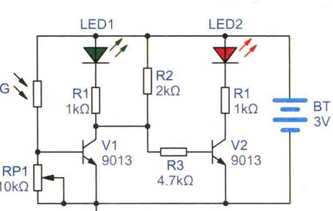
电路结构：LED1,ELD2不能同时点亮，加入LED1点亮，那么三极管V1集电极的电压很小，不足以给三极管V2的基极提供足够大的推电流，那么LED2熄灭，同理，若要让LED2点亮，则三极管V1不能导通，LED1熄灭。
G和RP1组成光控分压电路：
当环境光照较亮，光敏电阻阻值较小，V1基极的电压比较高，获得比较大的推电流，三极管V1导通，而让三极管V2基极的电压降低，V2截止，LED熄灭
当环境光照较暗，光敏电阻阻值较大，V1基的极电压比较低，不会获得很大的 推电流，三极管V1截止,ELD1熄灭，三极管V2基极电压等于电源电压，三极管V2导通，LED2点亮。

